KRAS NRAS BRAF基因检测报告
基因检测报告

- 患者信息：
姓名：{{ client }} | 送检医院：{{ hospital }} | 样本条码：{{ subbarcode }}
性别：{{ sex }} | 送检科室：{{ locationname }} | 样本编号：{{ subbarcode }}
年龄：{{ age }} | 送检医生：{{ doctorname }} | 门诊/住院号：{{ room }}
联系电话：{{ patient_phone }} | 标本类型：{{ specimentype }} | 送检时间：{{ commission_date }}
临床诊断：{{ diseaseName }} | 订单编号：- | 接收时间：{{ receiveddate }}
- 检测项目：KRAS NRAS BRAF基因检测
- 检测方法：PCR测序法
- 质量控制：
核酸提取与质量控制 | ☑ | 通过 | □ | 不通过
- 检测结果：
{%if detectionMutationStr ==‘未检测到下列突变’%}{{ detectionMutationStr }}{%else%}{{ detectionMutationStr }}{%endif%}
检测人： |  | 复核人： |  | 报告日期： | {{reportdate}}
基因 | 变异类型 | 检测结果
KRAS | G12C | {{ “KRAS G12C” | detectionMutation() }}
KRAS | G12S | {{ “KRAS G12S” | detectionMutation() }}
KRAS | G12R | {{ “KRAS G12R” | detectionMutation() }}
KRAS | G12V | {{ “KRAS G12V” | detectionMutation() }}
KRAS | G12D | {{ “KRAS G12D” | detectionMutation() }}
KRAS | G12A | {{ “KRAS G12A” | detectionMutation() }}
KRAS | G13D | {{ “KRAS G13D” | detectionMutation() }}
NRAS | G12D | {{ “NRAS G12D” | detectionMutation() }}
NRAS | G13R/D/V | {{ “NRAS G13R/D/V” | detectionMutation() }}
NRAS | A59D | {{ “NRAS A59D” | detectionMutation() }}
NRAS | Q61R | {{ “NRAS Q61R” | detectionMutation() }}
NRAS | K117N | {{ “NRAS K117N” | detectionMutation() }}
NRAS | A146T | {{ “NRAS A146T” | detectionMutation() }}
BRAF | V600E | {{ “BRAF V600E” | detectionMutation() }}

附录
BRAF
BRAF是丝氨酸-苏氨酸蛋白激酶家族的一员，其它成员包括ARAF、BRAF和CRAF(RAF1)。
RAF激酶是MAP激酶信号通路级联中的中心调节者，主要通过磷酸化和激活MEK起作用，这通常需要同源或异源RAF分子构成双体。作为MAP激酶通路的部分，RAF参与众多细胞生理过程，包括增殖、分化和转录调控。临床研究表明，BRAF突变体出现于多种癌症的发病过程，如黑色素瘤、非小细胞肺癌、结直肠癌、乳头状甲状腺癌和卵巢癌等[PMID: 12068308]。
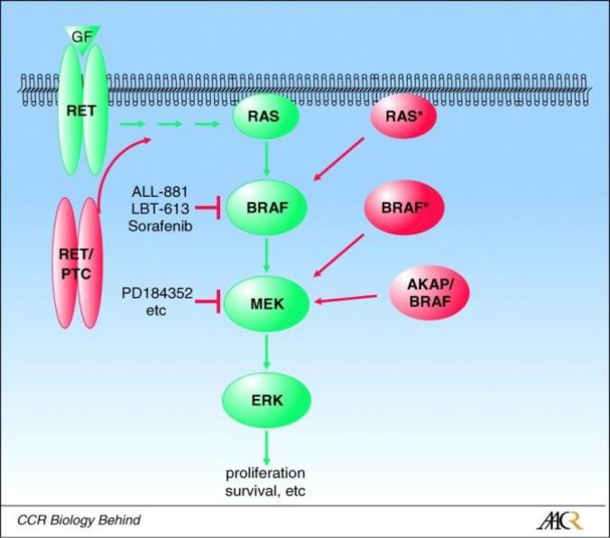

图示：甲状腺癌有丝分裂原活性蛋白激酶MAPK通路的活化。图中显示，BRAF突变体（BRAF*）可直接刺激MEK。BRAF的化学抑制剂如索拉非尼等可抑制其下游信号通路传递。

KRAS
已在人类鉴定出三种不同的RAS基因：KRAS基因（与Kirsten大鼠肉瘤病毒致癌基因同源）、HRAS（与哈维大鼠肉瘤病毒致癌基因同源）和NRAS（分离自人类神经母细胞瘤）。RAS基因高度同源但功能区分。RAS蛋白均为小的鸟苷酸结合调节蛋白，可由无活性的鸟苷二磷酸结合形式转化为活性鸟苷三磷酸结合形式。RAS蛋白是生长因子信号通路下游的中心调控者，因此对细胞增殖、存活和分化非常关键。RAS蛋白可激活多个下游效应物，包括与细胞存活相关的PI3K-AKT-mTOR途径，参与细胞增殖的RAS-RAF-MEK-ERK通路（图示）。
RAS被发现可在多种癌症的发病中起作用。RAS基因的激活性突变，在缺乏生长因子信号输入的情况下亦能保持RAS的GTP酶活性持续存在，结果转化为细胞不断增殖的信号（图示）。某种RAS基因常在不同的恶性肿瘤中反复突变。KRAS基因突变特别常见于结肠癌，肺癌和胰腺癌[PMID: 17384584]。
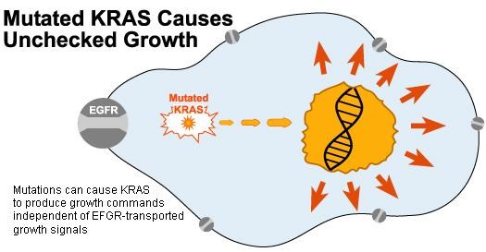

图示：KRAS基因突变导致即使缺乏EGFR信号输入也能刺激细胞增殖

NRAS
已在人类鉴定出三种不同的RAS基因：KRAS基因（与Kirsten大鼠肉瘤病毒致癌基因同源），HRAS（与哈维大鼠肉瘤病毒致癌基因同源），和NRAS（分离自人类神经母细胞瘤）。RAS基因高度同源但功能区分。RAS蛋白均为小的鸟苷酸结合调节蛋白，可由无活性的鸟苷二磷酸结合形式转化为活性鸟苷三磷酸结合形式。RAS蛋白是生长因子信号通路下游的中心调控者，因此对细胞增殖、存活和分化非常关键。RAS蛋白可激活多个下游效应物，包括与细胞存活相关的PI3K-AKT-mTOR途径，参与细胞增殖的RAS-RAF-MEK-ERK通路（图示）。不同的恶性肿瘤可观察到某种RAS基因的反复突变。NRAS突变特别常见于黑色素瘤、干细胞癌、髓性白血病，以及甲状腺癌[PMID: 17384584; PMID: 19458705]。
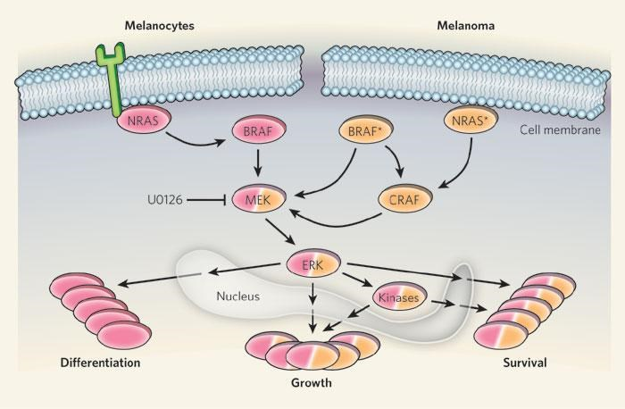

图示：突变NARS导致黑色素细胞癌变
潜在用药信息提示
肺癌中，BRAF V600E突变对BRAF抑制剂维莫非尼、达拉非尼敏感[PMID: 29320312; PMID: 27080216]；黑色素瘤中，BRAF V600突变对BRAF抑制剂维莫非尼、达拉非尼敏感，携带BRAF V600突变的患者对贝美替尼敏感，BRAF V600E/K突变的患者对康奈非尼+贝美替尼[J Clin Oncol. 2013; 31(suppl 15): abstr 9029); PMID: 29573941]、考比替尼+维莫非尼 [PMID: 25265494; PMID: 27480103]、曲美替尼+达拉非尼[PMID: 26811525]、阿替利珠单抗+考比替尼+维莫非尼敏感[PMID: 32534646]；在结直肠癌中，BRAF V600E突变的患者对康奈非尼+帕尼单抗、康奈非尼+西妥昔单抗、康奈非尼+贝美替尼+西妥昔单抗、维莫非尼+伊立替康+西妥昔单抗敏感[PMID: 30892987; PMID: 31566309; J Clin Oncol. 2020; 38(suppl 4): abstr 8; PMID: 33356422]，携带BRAF V600的患者对维莫非尼+西妥昔单抗敏感[PMID: 26287849]，携带BRAF V600的患者使用帕尼单抗、西妥昔单抗产生耐药性[PMID: 25673558]；在非小细胞肺癌中，达拉非尼联合曲美替尼可作为具有BRAF V600E突变的非小细胞肺癌患者的一线治疗方案，联合治疗不耐受的患者建议使用单药达拉非尼或维莫非尼进行治疗[PMID: 28919011]；在胶质瘤中，携带BRAF V600激活突变和BRAF融合突变的患者对司美替尼敏感[PMID: 31151904]。
结直肠癌中，KRAS野生型对EGFR抗体类药物西妥昔单抗和帕尼单抗敏感[PMID: 18202412; PMID: 18316791]，12、13密码子突变导致KRAS信号通路持续激活，可能无法从EGFR抗体类药物获益；肺癌中，12、13密码子突变对EGFR TKI（吉非替尼、厄洛替尼、埃克替尼、阿法替尼等）的敏感性降低[PMID: 18349398; PMID: 23401440; PMID: 18024870]；非小细胞肺癌中，KRAS G12C突变的患者对Sotorasib敏感[PMID: 32955176]。
结直肠癌中，NRAS野生型对西妥昔单抗[PMID: 30463680]、帕尼单抗（EGFR单抗）[PMID: 29587749; PMID: 29737864]敏感性增加；黑色素瘤中，NRAS突变的患者对贝美替尼敏感[PMID: 28284557]。

